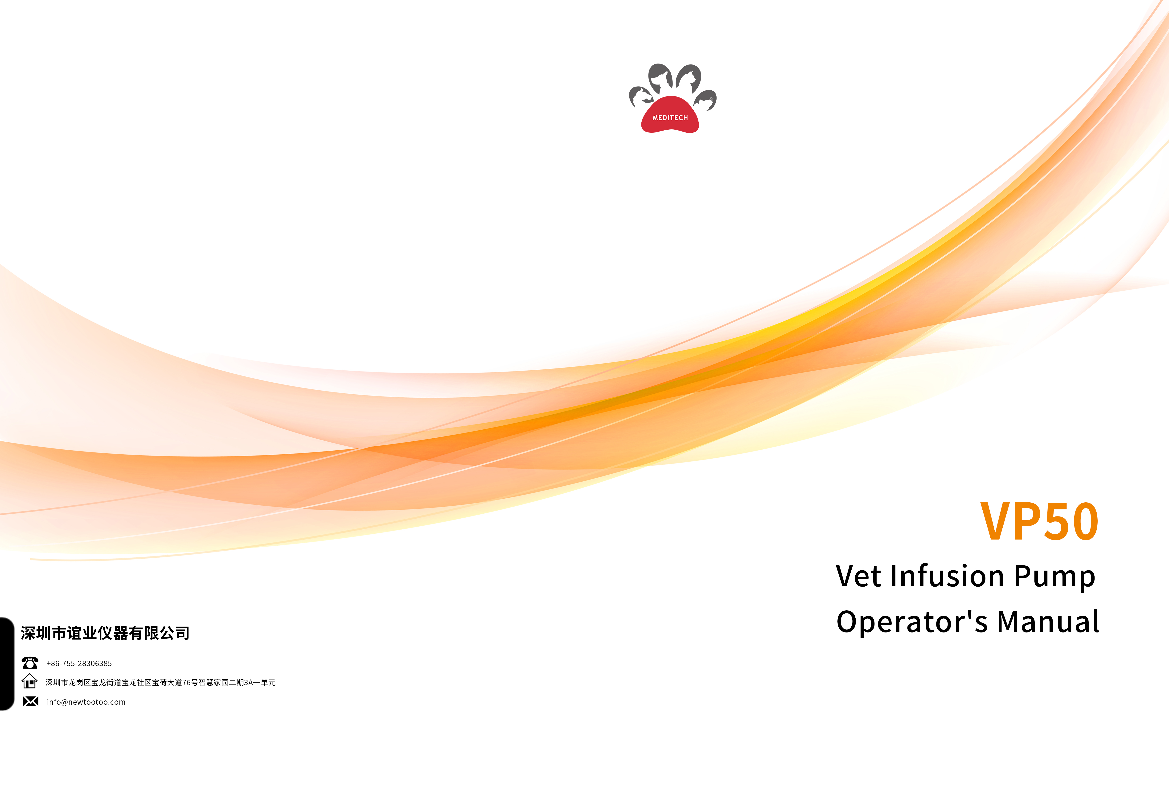
Ветеринарный инфузионный насос
VP50
Руководство пользователя
Содержание
1
Глава 1 Введение 3
1.1 Целевая аудитория 3
1.2 Изображения, используемые в руководстве 3
1.3 Используемые символы 3
1.4 Обозначения, используемые на приборе 4
Глава 2 Описание прибора 2
2.1 Описание 2
2.2 Основное устройство 3
2.3 Сенсорный экран 7
А.1 Технические условия обеспечения безопасности 8
A.1.2 Требования к рабочему помещению 2
А.2 Физические характеристики 2
А.3 Технические характеристики оборудования 2
А.3.1 Дисплей 2
A.3.2 Батарея 3
А.3.3 Светодиодные индикаторы 3
А.3.4 Звуковой сигнал 3
А.3.5 Интерфейсы 3
А.3.6 Выходной сигнал 3
А.4 Технические характеристики 4

Глава 1 Введение

1.1 Целевая аудитория
Данное руководство предназначено для клинических специалистов, которые обладают практическими знаниями медицинских процедур, методов и терминологии, необходимых для наблюдения за тяжелобольными животными.

1.2 Изображения, используемые в руководстве
Все изображения в данном руководстве служат только в качестве примеров. Изображения меню, настроек и параметров на иллюстрациях могут не совпадать с тем, что вы видите на ветеринарном инфузионном насосе.

1.3 Используемые символы
- В данном руководстве курсивом выделены ссылки на главы или разделы.
- [ ] - данные символы используется для обозначения элементов интерфейса и программного обеспечения.
- < > - данными символами выделяются названия кнопок.
- → - данный символ используется для обозначения шагов для выполнения какой-либо процедуры.

ВНИМАНИЕ
- Данный прибор должен использоваться только квалифицированным ветеринаром.
- Перед использованием прибора оператор должен пройти профессиональную подготовку. Запрещено допускать к работе на приборе необученный персонал.

Обозначения, используемые на приборе
На приобретенном вами приборе могут содержаться не все нижеуказанные обозначения.

 | Внимание!  См. сопроводительную документацию (данное руководство). |  | Кнопка питания
 | Переменный ток |  | Батарея
 | Сигнал тревоги |  | Приостановка звукового сигнала тревоги
 | Старт/Болюс |  | Стоп
 | Беспроводная сеть |  | Блокировка
P34 | Защита от посторонних твердых тел диаметром не менее 2,5 мм, защита от брызг |  | Оборудование CF с защитой от дефибриллятора
 | Ночной режим |  | Производитель
 | Дата производства |  | Неионизирующее электромагнитное излучение
 | Метод утилизации |  | Серийный номер
 | Внешний интерфейс |  | Маркировка CE
 | Уполномоченный представитель на территории ЕС |  | Вторичное сырье
 | Срок службы электронных изделий (20 лет) |  | Влажность при хранении 10%-95%

I

 | Атмосферное давление при хранении 50-106 кПа |  | Инфузионный набор
 | Температура при хранении от -20 до 60ºC |  | Хранить в сухом месте
 | Этой стороной вверх |  | Ограничение штабелирования по количеству
 | Осторожно, хрупкие элементы

Глава 2 Описание прибора

2.1 Описание

Область применения
Данный инфузионный насос предназначен для использования в ветеринарный клиниках и ветеринарных кабинетах для контролируемого внутривенного введения жидких лекарственных средств животным.

ВНИМАНИЕ
- Данный ветеринарный инфузионный насос используется для внутривенного введения жидких лекарственных средств животным. Только квалифицированные ветеринарные врачи могут использовать данный прибор. Перед использованием прибора оператор должен пройти профессиональную подготовку. Запрещено допускать к работе на приборе необученный персонал.

Противопоказания
Отсутствуют.

Структура насоса и принцип работы
Инфузионный насос состоит из основного устройства и внутренней перезаряжаемой батареи. Вал эксцентрика приводится в движение шаговым двигателем во вращение. При вращении вала закрепленный на нем ползун совершает возвратно-поступательное движение вверх и вниз в соответствии с определенной последовательностью и законом движения, при этом инфузионная система регулярно сжимается, так что жидкость в системе поступает с определенной скоростью. Все детали насоса подходят для использования в условиях ветеринарной клиники. Функции инфузионного насоса включают в себя: регулировка скорости инфузии, журнал записией, Антиболюс и т. д.
Поскольку некоторые детали являются дополнительными, они и соответствующие им функции могут отсутствовать в приобретенном вами инфузионном насосе.

2.2 Основное устройство

Вид спереди

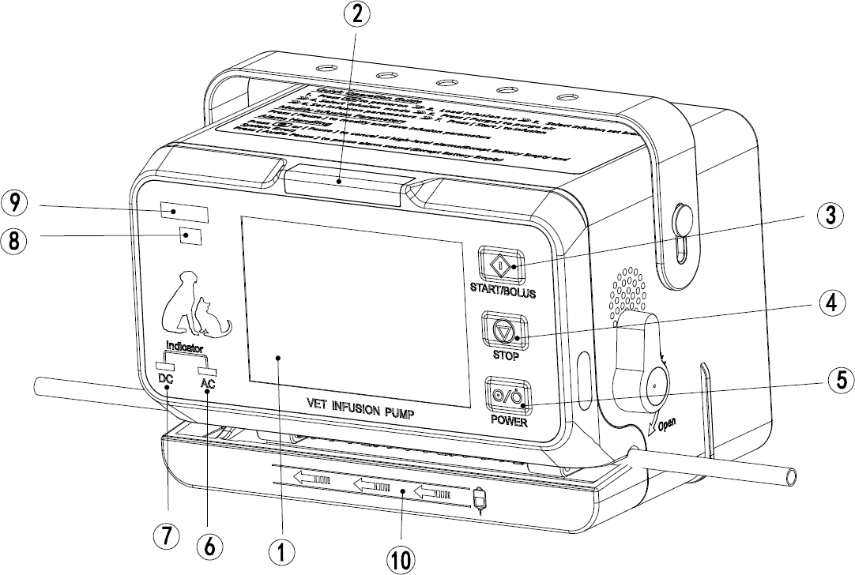

      - Сенсорный экран
- Используется для отображения параметров управления инфузией и соответствующего содержимого.
      - Индикатор сигнала тревоги
- Индикатор сигнала тревоги указывает уровень тревоги с помощью двухцветных светодиодов и частоты мигания при обнаружении пузырьков, давлении, превышающем установленный диапазон и при других опасных условиях.
      - Кнопка <Старт/Болюс>
- Нажмите эту кнопку, чтобы начать инфузию или продувку после правильной установки инфузионного набора и настройки параметров инфузии.
- Нажмите и удерживайте эту кнопку, чтобы запустить режим Болюсное введение вручную после настройки параметра [Интенсивность болюсного введения/ Bolus rate], отпустите кнопку, чтобы вернуться к исходной скорости введения.
      - Кнопка <Стоп>
- Во время инфузии нажмите эту кнопку, чтобы остановить инфузию. При остановке инфузии из-за сигналов тревоги (например, окклюзия/ закупорка) нажмите эту кнопку, чтобы отменить сигнал тревоги.
      - Кнопка <Питание>
- Используется для включения, выключения и перехода в режим ожидания.
      - Индикатор питания переменного тока
- Индикатор горит: Инфузионный насос подключен к сети переменного тока.
- Индикатор не горит: Инфузионный насос не подключен к сети переменного тока.
      - Индикатор питания постоянного тока
- Индикатор постоянно горит зеленым: батарея заряжается (в том числе в выключенном состоянии).
- Индикатор мигает: насос работает от батареи.
- Индикатор не горит: батарея отсутствует или батарея не работает.
      - Модель прибора
- Модель прибора компании.
      - ЛОГОТИП/ТОРГОВАЯ МАРКА
- Логотип компании.
      - Указатель направления инфузии
- Информирует оператора о правильном направлении потока для настройки инфузии.

Вид сзади

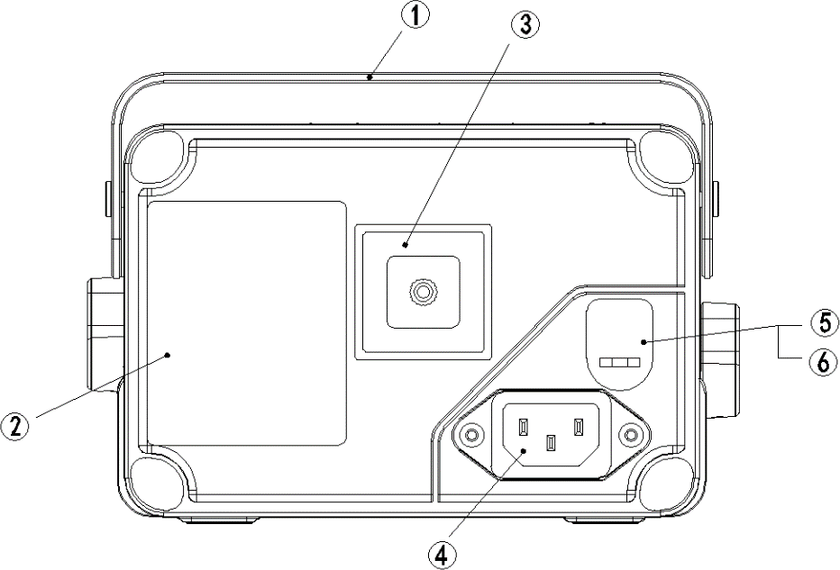

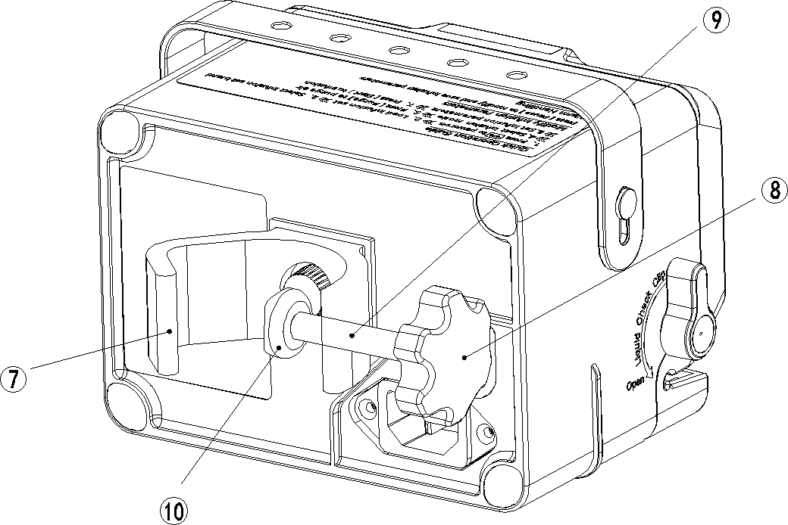

      - Ручка
- Термопластичный полиуретан позволяет легко переносить насос.
      - Паспортная табличка
      - Место для установки фиксирующего зажима
      - Разъем питания переменного тока.
      - Разъем питания постоянного тока 12 В
      - Водонепроницаемая резиновая заглушка для разъема.
      - Зажим
- Прибор фиксируется на инфузионной стойке или каркасе больничной кровати.
- Крепежный зажим можно отрегулировать вручную, повернув на 90° для фиксации устройства в горизонтальном и вертикальном положении.
      - Зажим – Ручка
- Поверните по часовой стрелке, чтобы заблокировать, против часовой стрелки, чтобы разблокировать.
      - Зажим – Винт
- Используется для установки или снятия фиксирующих зажимов.
- Отрегулируйте зажим и используйте его в фиксированном положении.
      - Зажим – Зажимное приспособление
- Фиксирует зажим и не дает ему отсоединится от прибора.

Вид сверху

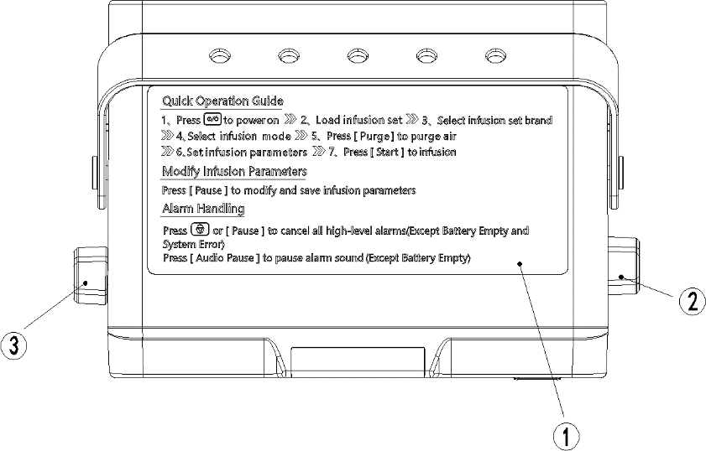

      - Наклейка с кратким руководством по эксплуатации.
      - Ручка капельницы
- Поверните ручку установки капельницы на 90° назад, чтобы открыть трубную решетку, и вперед, чтобы закрыть ее.
- Когда трубная решетка закрыта, зажим для проверки жидкости открыт; когда трубная решетка открыта, зажим для проверки жидкости закрыт.
      - Зажим для проверки жидкости
- Поверните зажим для проверки жидкости на 90° назад, чтобы открыть, и вперед, чтобы закрыть.
- Когда трубная решетка закрыта, зажим для проверки жидкости открыт. При открытии трубной решетки зажим для проверки жидкости можно открыть вручную.

Вид снизу
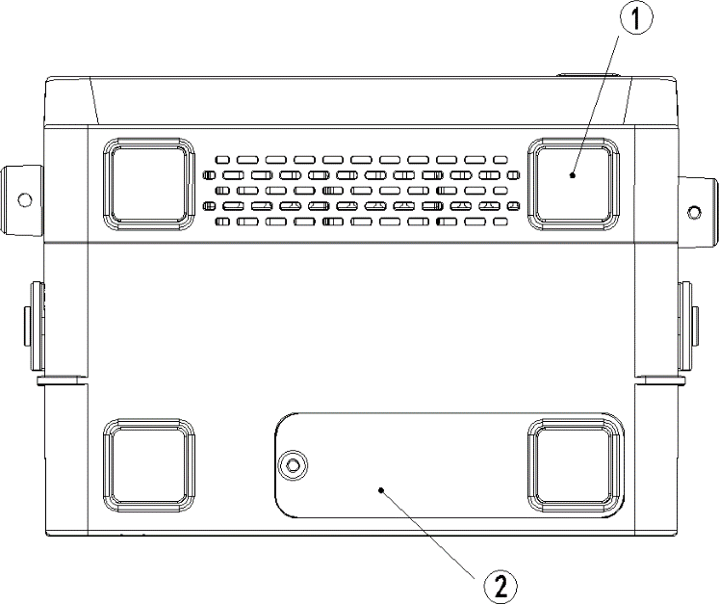
      - Противоскользящие ножки
      - Отсек для батареи

2.3 Сенсорный экран
В данном инфузионном насосе используется цветной сенсорный ЖК-экран. Информацию, отображающуюся на экране, можно разделить на три части:

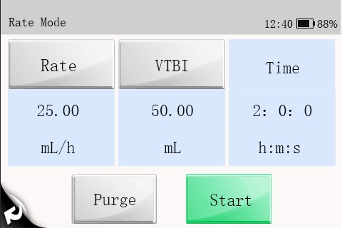
1

2

3

    - Заголовок
Отображается название текущего режима, значок батареи, информация о сигналах тревоги и т. д.
    - Информационное поле
Отображаются параметры и показатели параметров текущего интерфейса.
    - Функциональное поле
Отображаются такие функции, как Запуск, Очистка, Обратно, Смена страницы и т. д.

А.1 Технические условия обеспечения безопасности

Товарная классификация

Классификация по безопасности
Компоненты | Основное устройство
Тип защиты от поражения электрическим током | Класс I
Степень защиты от поражения электрическим током | Оборудование CF с защитой от дефибриллятора
Защита от проникновения | IP34
Степень безопасности применения при наличии легковоспламеняющихся смесей анестетиков с воздухом, кислородом или закисью азота. | Оборудование не предназначено для использования в присутствии легковоспламеняющейся смеси анестетиков с воздухом, кислородом или закисью азота.
Режим работы | Непрерывный
Уровень мобильности | Портативный

ПРИМЕЧАНИЕ:
      - CF: рабочая часть аппарата типа CF может использоваться непосредственно в сердце.
      - IP34: Защита от твердых посторонних предметов диаметром не менее 2,5 мм и защита от брызг.
      - Устройство не предназначено для использования в помещении, содержащем легковоспламеняющиеся анестезирующие газы, смешанные с воздухом, кислородом или закисью азота.
      - Портативные устройства: можно перемещать из одного места в другое одним или несколькими людьми или другими способами во время использования устройства.

A.1.2 Требования к рабочему помещению

Рабочее помещение
Температура | От 5 до 40ºC
Влажность | 15-95%, без конденсации
Атмосферное давление | 57-106 кПа
Помещение для хранения
Температура | От -20 до 60ºC
Влажность | 10-95%, без конденсации
Атмосферное давление | 50-106 кПа
Условия хранения | Сухое и хорошо проветриваемое помещение
Характеристики сети переменного тока
Входное напряжение | 100-240 В
Частота | 50/60 Гц
Входной ток | 0,8-0,3 А
Предохранитель | Низкоразмыкающий, T2AL 250 В
Внешний источник питания постоянного тока
Входное напряжение постоянного тока | DC 13 В -15 В
Входной ток | 2,3-1,5 А

А.2 Физические характеристики

Компонент | Вес | Размер | Примечание
Основное устройство | Примерно  1.3 кг | 165 x 103 x 100(мм) (Д×В×Ш) | Включая батарею

А.3 Технические характеристики оборудования
А.3.1 Дисплей

Дисплей
Тип | Цветной сенсорный TFT ЖК-дисплей
Размер (диагональ) | 3,5 дюймов
Разрешение | 480 х 320 пикселей

A.3.2 Батарея

Внутренняя батарея
Количество батарей | 1
Тип батареи | Литий-ионная батарея
Задержка выключения | Насос отключится примерно через 30 минут после срабатывания сигнала тревоги о низком заряде батареи.
Номинальное напряжение батареи | 11,1 В постоянного тока
Емкость батареи | 2900 мАч
Время работы батареи | Полностью заряженная новая батарея разряжается через 9 часов непрерывной работы со скоростью 25 мл/ч и по заводским настройкам.
Зарядка | Батарея заряжается, когда включен прибор.

А.3.3 Светодиодные индикаторы

Светодиодные индикаторы
Индикатор тревоги | 1 (два цвета: красный, желтый)
Индикатор питания переменного тока | 1 (зеленый)
Индикатор состояния батареи | 1 (зеленый)

А.3.4 Звуковой сигнал

Динамик | Для воспроизведения звукового сигнала тревоги, звуковое давление 55-73 дБ(А) и звукового сигнала кнопок;  Поддержка многоуровневых звуковых функций; Звуковой сигнал соответствует требованиям IEC60601-1-8.

А.3.5 Интерфейсы

Источник питания | Один интерфейс питания переменного тока, один интерфейс питания постоянного тока.
Другие интерфейсы | Интерфейс TYPE-C

А.3.6 Выходной сигнал

Дополнительный выходной интерфейс
Соответствие стандартам | Соответствует требованиям стандарта IEC 60601-1 по защите от короткого замыкания и тока утечки.
Выходное сопротивление | 50 Ом

А.4 Технические характеристики

Параметр | Описание
Стандарты для инфузионных систем | Инфузионные системы, используемые в комплекте с данным инфузионным насосом, должны соответствовать следующим стандартам ISO 8536-4:2019 Инфузионное оборудование для медицинского применения. Часть 4. Одноразовые инфузионные системы, подача жидкости самотеком, MOD.
Характеристики инфузионных систем | Диаметр трубки - 3,0–4,5 мм, толщина двойной стенки трубки составляет 0,6–1,0 мм.
Скорость инфузии | Модель VP50: 0,1-2000 мл/ч или 1-400*капель в минуту
Минимальный шаг для регулировки скорости инфузии | Модель VP50: 0,01мл/ч или 1 капля в минуту
Скорость инфузии в режиме Болюс | Модель VP50: 0,1-2000 мл/ч
Скорость в режиме Purge | Модель VP50: 0,1-2000 мл/ч
Объем инфузии | 0,1-9999,99 мл, с шагом в 0,01 мл
Total Volume | 0,00-9999,99 мл, с шагом в 0,01 мл
Время работы | 00:01 -99:59:59 ч:м:с
Время работы в режиме ожидания | 00:00:01-99:59:59 ч:м:с
Режимы работы | Модель VP50: Скорость инфузии, Время, Вес животного, Последовательный режим
Инфузия в режиме KVO | 0,1-5,0 мл/ч, с шагом в 0,1 мл/ч
Переключатель Анти-болюс | Вкл., Выкл.
Давление инфузии | 3 уровня, 300 мм рт. ст., 525 мм рт. ст., 900 мм рт. ст. Погрешность составляет ±20 % или ±113 мм рт.ст. (15,1 кПаФ), в зависимости от того, какое значение больше.  Максимальное окклюзионное давление составляет около 1080 мм рт. ст.  Примечание 1. На давление инфузионной системы и инфузионного насоса влияют внутренний и внешний диаметр системы, материал, эластичность инфузионного системы и другие факторы. Поэтому инфузионные системы разных марок и моделей могут отличаться диапазоном давления.  Примечание 2: Указанное выше давление рассчитано для инфузионных наборов ANDE и HD при температуре 20±2℃.
Единица давления | мм рт. ст., кПа, бар, фунт/кв. дюйм
Размер пузырьков | Уровни 1–5: 50 100 250 500 800 мкл. Чувствительность для одного пузырька воздуха составляет 20 мкл.  Примечание 1. На обнаружение воздуха в инфузионной системеи инфузионный насос и инфузионный набор) влияют внутренний и внешний диаметр, материал, эластичность инфузионной системы и другие факторы. Поэтому инфузионные наборы разных марок и моделей могут различаться в обнаружении воздуха.  Примечание 2: Указанное выше давление рассчитано для инфузионных наборов ANDE и HD при температуре 20±2℃.
Время автоматической блокировки | Выкл., 1-5 мин с шагом в 1 мин
Номер кровати | 1-999
Громкость звукового сигнала | 1-8
Уровень яркости | 1-8
Системная дата и время | Системное время: _ _ : _ _
 | Системная дата: _ _ _ _-_ _-_ _
 | Формат времени: 24 ч
 | Формат даты: гггг-мм-дд, мм-дд-гггг или дд-мм-гггг
Язык | Английский и китайский
Хранение записей | Более 2000 записей
Точность инфузии | Точность инфузии ±5%  Примечание 1. На обнаружение воздуха в инфузионной системеи инфузионный насос и инфузионный набор) влияют внутренний и внешний диаметр, материал, эластичность инфузионной системы и другие факторы. Поэтому инфузионные наборы разных марок и моделей могут различаться в обнаружении воздуха.  Примечание 2: Указанное выше давление рассчитано для инфузионных наборов ANDE и HD при температуре 20±2℃.
Индикаторы состояния | Стоп, Инфузия, Болюс, KVO, Пауза, Режим ожидания, Тревога, Очистка.

